2010年江苏省公务员录用考试
《行政职业能力倾向测验》试卷B类（精选）
说 明

一、本测验为五个部分，共155小时，题型均为单项选择题，分印2个题本。题本Ⅰ的时限为10分钟，题本Ⅱ的时限为90分钟，题本Ⅱ上的各部分内容也给出参考时限。供答题时合理分配时间。
二、请按照要求在答题卡上填写好姓名，填写好准考证号，严禁折叠答题卡。
三、请将题本上的条形码揭下，贴在答题卡指定位置。没有贴条形码的答题卡将按废卡处理，成绩计为零分。
四、必须在答题卡上答题，在题本上答题，一律无效。
五、监考人员宣布开始时，才可答题，宣布考试结束，考生即停止答题。题本、答题卡、草稿纸一律留在桌上，待监考人员确定数量无误，允许离开后，方可离开考场。
如果你违反了以上任何一项要求，都将影响你的成绩。
六、在本测验中，有些试题可能较难。请不要在一道题上思考时间太久，遇到不会答的题目，可先跳过去，如果有时间再去思考，否则就可能没有时间完成后面的题目。
七、试题答错不倒扣分。

知觉速度与准确性测验答题说明与例题
该部分的题目主要考测你对信息进行筛选、从几个同时性的信息中选择一定对象的能力。总题量为60道，包括三种类型，时限为10分钟。
第一类题目：要求你对照所给的几组符号，从中找出相同符号的个数，这个数目就是答案。如果没有相同的符号，答案就是0。
【例题】
1．2809 145790
A．0 B．2 C．3 D．4
【解答】正确答案为B。两组中都有0，9两符号。
2．了木人口 天日本大 子日太禾中夫
A．0 B．l C．2 D．3
【解答】正确答案为A。三组中没有相同字符，其中两组中有相同符号的不算，如“日”。
第二类题目：先呈现出一个数字区间表格，在随后的题目中，每一道题都给出一个数字，要求考生将这一数字与表格中的数字区间进行比较，判断这一数字位于哪一数字区间，这一数字区间所在的标号字母即为正确答案。
【例题】
A | B | C | D
3326-4539 | 2874-3179 | 9835-10239 | 4765-5342
2144-2817 | 6974-7543 | 7894-8612 | 10254-10963
请开始答题：
1．4987 2．9875 3．2345 4．7521 5．3727
【解答】正确答案分别为：1．D；2．C；3．A；4．B；5．A。
第三类题目：先呈现一个数字与符号的对应表（图例），其中每个数字都有一个图形与其相对应。另外又给出了一个数字表，在随后的题目中，要求考生根据数字与图形的对应替代关系，回答所提出的问题。
【例题】图例：

1 | 2 | 3 | 4 | 5 | 6 | 7 | 8 | 9
W | M | + | ◇ | △ | ★ | ▽ | ☆ | ⊙

数字表（表中所含数字为1至9的自然数）
 | 第1列 | 第2列 | 第3列 | 第4列 | 第5列 | 第6列 | 第7列 | 第8列 | 第9列
第1行 | 8 | 3 | 4 | 5 | 6 | 7 | 9 | 3 | 5
第2行 | 4 | 7 | 1 | 6 | 9 | 4 | 6 | 8 | 2
第3行 | 3 | 5 | 9 | 7 | 2 | 6 | 4 | 1 | 8
第4行 | 9 | 4 | 1 | 5 | 6 | 8 | 7 | 2 | 5
请开始答题：
1．数字表中对应W的数字有几个（ ）
A．2 B．3 C．4 D．7
2．数字表中第8列的4个数字对应的符号分别是（ ）
3．数字表中第2行中缺失的两个数字对应的符号为（ ）
4．数字表中代表的数字在哪几列（ ）
A．2、4、6、7 B．2、4、7 C．4、7、8 D．2、4、7、8
5．数字表中第4行中缺失的数字对应的符号为（ ）
【解答】正确答案分别为：1．B；2．C；3．D；4．A；5．C。

第一部分 知觉速度与准确性
（共60题，参考时限10分钟）
一、同符查找（1～35）
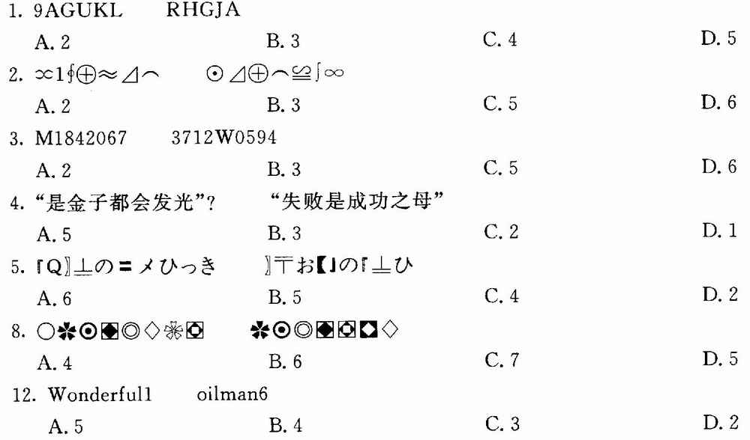
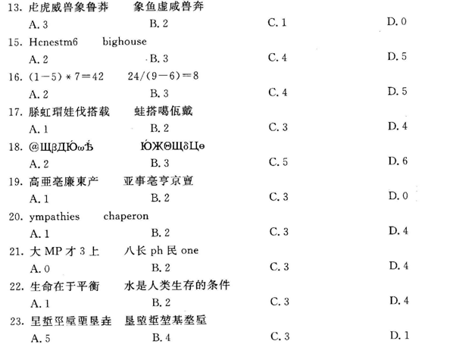
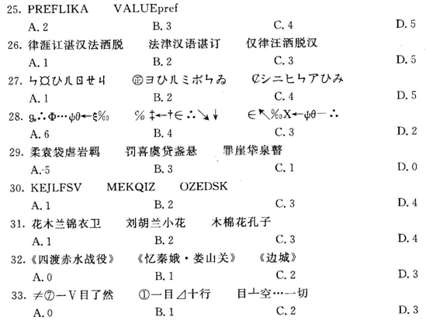
34．西风烈长空雁叫霜晨月 雄关漫道真如铁而今迈步从头越
A．0 B．1 C．2 D．3
35．笸J端糍笔W M笔竼竭W笸糕 W竾竬糍竿F笸笔
A．5 B．3 C．2 D．1
二、数字区间定位（36～50题）

A | B | C | D
8802～9876 | 1234～3021 | 9973～10118 | 3222～8640
36541～52896 | 55318～75631 | 77853～98719 | 10216～35294

36．9315 37．65006 38．52220 39．8425 40．9991
41．56323 42．35196 43．42894 44．7614 45．56855
46．10016 47．93209 48．2745 49．79639 50．6614
三、字符替换（51～60题）
图例：

1 | 2 | 3 | 4 | 5 | 6 | 7 | 8 | 9
H | R | ◇ | ● | — | ☆ | ▽ | B | △

数字表（表中所含数字为1至9的自然数）：

 | 第1列 | 第2列 | 第3列 | 第4列 | 第5列 | 第6列 | 第7列 | 第8列 | 第9列
第1行 | 7 | 2 | 5 | 1 | 8 | 3 | 5 | 7 | 6
第2行 | 3 | 6 | 9 | 2 | 7 | 6 | 2 | 1 | 3
第3行 | 5 | 7 | 8 | 1 | 4 | 5 | 9 | 6 | 2
第4行 | 8 | 4 | 3 | 2 | 1 | 6 | 4 | 1 | 8

根据图例和数字表回答下列问题：
51．数字表中第2列和第9列相同数字的符号是（ ）
A．B● B．R☆ C．▽R D．●☆
52．数字表中第4行重复数字对应的符号是（ ）
A．H△B B．HR● C．H●B D．B△☆
53．数字表中第3行前4列数字对应的符号是（ ）
A．—▽BH B．—●H◇ C．◇☆△R D．—●◇H
54．数字表中第5列四个数字之积各位数字对应的符号是（ ）
A．R●● B．HR● C．R◇● D．RR●
55．数字表中第2列四个数字之积的个位对应的符号是（ ）
A．● B．△ C．☆ D．▽
56．数字表中对应R的数字有（ ）
A．4个 B．5个 C．3个 D．6个
57．数字表中第7列四个数字对应的符号是（ ）
A．HR△B B．HR●◇ C．—R△● D．—B△☆
58．数字表中第4行所缺失的数字对应的符号是（ ）
A．—▽△ B．—▽ C．—▽◇ D．◇—●
59．数字表中代表●的数字在（ ）
A．第2，9列 B．第3，5，7列 C．第2，6，9列 D．第2，5，7列
60．数字表中第3行缺失的数字对应的符号是（ ）
A．● B．△ C．◇ D．—

第二部分 言语理解与表达
（共15题，参考时限15分钟）
本部分共有两类：片断阅读，文章阅读。
一、片段阅读。每道题包含一段文字，要求你从四个选项中选出最恰当的一项，你的选择必须与题干要求相符合。
请开始答题：
61．据报道，针对不少冬奥会运动员带伤参赛的情况，德国奥委会总干事米夏埃尔·费斯佩尔对奥运会“更快、更高、更强”的口号提出质疑。他认为“应该放弃‘更快、更高、更强’的原则，回归到体育最基本的理念──安全第一”。他呼吁各体育联合会根据顶级运动员和相对缺乏体育经验的运动员的不同需要，重新制定相应的规则和设施标准。
这段话要表达的中心意思是（ ）
A．运动员带伤参加冬奥会违背奥林匹克精神
B．“更快、更高、更强”这一口号不适用于冬奥会
C．各体育联合会应该制定规则和设施标准以确保安全
D．奥运会应该回归安全第一的基本理念
62．古代人看到龋齿的形态和被虫蚁啃噬后的木材很相似，他们推断，在口腔里有一种叫做“牙虫”的虫子，像白蚁啃噬木头那样侵蚀我们的牙齿。很可能白蚁的危害曾经遍及全球，这一认识反映在所有的古代文明里，包括两河流域、古印度、古埃及以及古代中国。
这段文字重在说明（ ）
A．古代人很早就发现了龋齿 B．龋齿在古代分布的区域很广
C．古代白蚁的危害已遍及全球 D．古人对龋齿的认识非常相似
63．人们很少能注意到自己脚下的土地正遭受着严重污染。专家说，看得见的污染不一定是最要命的污染。土壤的物理特性决定土壤易被污染，而土壤染污是个不断累积的过程，一般不易觉察。跟大气和水体比较起来，土壤对污染物的容纳能力要大很多，一旦被污染就很难清除。
文中“看得见的污染不一定是最要命的污染”一句强调的是（ ）
A．土壤污染是看不见的，渐进的 B．土壤污染具有隐蔽性，很难清除
C．土壤污染对生命的危害最直接 D．土壤污染的治理尚无可行办法
64．基于中国长期的宗法社会土壤，中国建筑以宫殿和都城规划建设的成就最高，突出了皇权至上的思想和严密的等级观念，体现了古代中国占统治地位的政治伦理观，与欧洲、伊斯兰或古印度建筑以神庙、教堂和清真寺等宗教建筑成就更高明显不同。
下列符合文意的一项是（ ）
A．中国古代建筑主要是宫殿和都城两种
B．中国古代建筑的成就比不上欧洲等地
C．成就最高的中国古代建筑体现了当时的政治伦理观
D．中国古代的宗教神庙建筑水平不是很高
65．很多音乐评论者在阐述音乐时，往往借助浪漫主义的理念给音乐附加上许多文学性的描写。于是，那音符一跑起来，就是什么疯狂的、愤怒的、社会的，这些字眼总是先于音乐出来了。在评论者本人，这或许是一种很自我的感觉；但对一般听众而言，他们由此获得的参考却未必有益；很多人可能把阅读那些貌似优美的文字代替亲耳聆听感受音乐。
这段话的真正含义是（ ）
A．知识分子阐述音乐过于浪漫主义 B．音乐是无法用语言文字来阐释的
C．真正听音乐才能感受音乐的含义 D．通过文字来理解音乐是不可能的
66．“君子固穷，小人穷斯滥矣！”箪食瓢饮在陋巷也不改其乐的颜回，是孔子赞赏的得意门生，他的精神有着穿越时空的典型意义。如今，还能看到几个“固穷”的学者，还有几个“板凳甘坐十年冷，文章不写半句空”的文人呢？我们确实需要反躬自省，毕竟学术造假已经成为学术界的—个毒瘤，如果听之任之，只能毁掉我们的学术研究。
这段话的中心议题是（ ）
A．学术造假 B．颜回式的学者
C．肯坐冷板登凳的学者 D．孔子精神
67．有评论家说，真正的文学永远出自与现实冲突的高贵而不屈、纯洁而温柔的心灵。当代文学研究和批评的一个特点，就是它面对的是一个正在生成的不稳定、不明晰的对象世界，而批评意味着道路和光明，意味着改变生活的巨大力量，真正的批评应该充满热情和责任感，应该充满担当的精神和行动的勇气。
这段话隐含的一个说法是（ ）
A．当代文学研究和批评面对的是尚未定型的对象世界
B．过去的文学批评面对的是已经稳定和明晰的对象世界
C．当代有热情和责任感的文学研究者的目标是改变生活
D．真正的文学批评有赖于与现实冲突的高贵不屈的心灵
68．春运不全是农民工“半城市化”带来的“副产品”。在许多大城市里，即便有了学历、有了户籍、有了农业的人，包括许多“白领”、成功人士等，到了春节也经常要举家返乡。这是长期农耕文明所形成的“家”文化和“年”文化，是在中国人心里保存的一种对亲情家庭和乡里故土的特殊感情和精神寄托。
下列符合文意的说法是（ ）
A．春运是中国“家”、“年”文化造就的社会现象
B．农民工并未“半城市化”
C．大城市的白领春节都要举家返乡
D．春运的主角是农民工
69．管理学上一个有趣的定律叫“酒与污水定律”，意思是一匙酒倒进一桶污水，得到的是一桶污水；把一匙污水倒进一桶酒里，得到的还是一桶污水。显而易见，污水和酒的比例并不能决定这桶东西的性质，真正起决定作用的就是那一勺污水，只要有它，再多的酒都成了污水。
这段话想要说明的道理是（ ）
A．管理者要掌握酒与污水冲突的协调技巧
B．少量污水也具有使整体变质的破坏力
C．几乎在任何组织里都存在污水一类的事物
D．污水和酒的比例可能决定整桶液体的品质
70．病来如山倒，病去如抽丝。对于世界经济而言，状况同样如此。在金融海啸的冲击下，短短几个月内，危机愈演愈烈，世界经济呈现出风雨飘摇之势。而相对于危机来势之迅猛，危机消退则要缓慢得多。2010年，世界经济注定将走在“病后初愈”的漫漫康复之路上。
文中“病来如山倒，病去如抽丝”中的“病”指的是（ ）
A．世界经济 B．金融海啸
C．世界经济危机 D．正在复苏的世界经济
二、文章阅读。阅读下面文章，回答问题。本题共有五道小题，每道小题提供四个选项，要求你从中选出最恰当的一项，你的选择与题干要求相符合。
请开始答题：
①科学家已经分离出一种看起来能决定人体衰老速度的基因序列。这一发现首次将DNA与人类寿命联系起来。②这项研究有望为创建筛查程序铺平道路，可用于检验哪些人更容易衰老，并在年轻时更容易患心脏病或其他疾病。③尽管这项突破不太可能带来大幅延长人类寿命的药物，但也许有助于延长那些由于自身基因而更易早逝的病人的寿命。④这项研究显示出了时间性衰老和生物性衰老的区别，其中生物性衰老取决于人体基因组成和生活方式，比如饮食组成和是否吸烟；两个年龄相同的人，其生物年龄可能会有十多年的差异。⑤由桑尼教授带领的研究小组发现，一段普通DNA序列与人体的生物性衰老有密切关系。对近三千人的研究显示，约有38%的人带有遗传性基因变体，与没有这一基因序列的人相比，他们的生物年龄要老三到四岁；占总数7%的少数人有两个这种基本变体，他们的生物年龄比没有该变体的人要老六到七岁。⑥通常被认为是老年病的发病年龄有很大的，正是这一点促使研究者展开了这项研究。⑦我们身体中的大部分细胞都含有叫作染色体的DNA分子长链。染色体在其两端有保护帽，叫做端粒。细胞每次分裂时，端粒会缩短，就像鞋带两端的塑料会被磨损一样。当端粒变得非常短时，细胞就无法正常工作，会显现衰老的征兆。⑧通过对血液样本的分析，桑尼发现，这些人具有与其年龄不相称的过短染色体端粒，而一种特定的基本序列在这些人中更常见。这段DNA位于3号染色体，与基因TEKC相邻。⑨基因TERC可以制造出一种酶，能在端粒缩短时对端粒进行修复。携带有一个或两个该基因序列的人，在母体子宫中发育时，制造出的这种酶（端粒酶）可能比较少。这意味着，这些人在出生时端粒就比较短，所以更容易衰老。⑩科学家不可能通过增加人体中的端粒酶的数量来逆转人体老化的过程。人出生后，体内的端粒酶几乎完全处于被抑制状态，但在癌细胞中端粒酶被激活，所以癌细胞就会无限分裂下去而不会死亡。因此桑尼指出：“激活端粒酶也许可以让你不得心脏病，但如果不加控制地激活端粒酶，你也许会得癌症。”
71．与文中提到影响人生物性衰老的因素无关的一项是（ ）
A．是否抽烟 B．饮食组成 C．特定基因 D．母体子宫
72．填入文中划横线处最恰当的一项是（ ）
A．不同 B．区别 C．跨度 D．幅度
73．下列说法与该项研究中证明的人类提早衰老的原因无关的是（ ）
A．老年病的发病年龄 B．体内缺少端粒酶
C．一两种基因序列异常 D．染色体两端的端粒太短
74．该项研究的首要作用是（ ）
A．有助于延长人类寿命 B．推迟生物性衰老
C．有助于创建早衰筛查程序 D．为早衰者延长生命
75．如果把这篇文章分为二个层次，最恰当的一项是（ ）
A．①②/③④⑤⑥/⑦⑧⑨⑩ B．①②③/④⑤⑥/⑦⑧⑨⑩
C．①②③/④⑤⑥⑦/⑧⑨⑩ D．①②/③④⑤⑥⑦/⑧⑨⑩

第三部分 数量关系
（共20题，参考时限15分钟）
一、数字推理。给你一个数列，但其中缺少一项。要求你仔细观察数列的排列规律，从四个选项中，选择最合适的一项，使之符合原数列的排列规律。
【例题】
2，4，6，8，（ ）
A．9 B．12 C．14 D．10
【解答】正确答案为D。
请开始答题（76～85题）：
请开始答题：
76．$\frac{\text{21}}{\text{32}}$，1，$\frac{\text{25}}{\text{24}}$，$\frac{\text{17}}{\text{18}}$，$\frac{\text{43}}{\text{54}}$，（ ）
A．$\frac{\text{51}}{\text{81}}$ B．$\frac{\text{52}}{\text{81}}$ C．$\frac{\text{53}}{\text{80}}$ D．$\frac{2}{3}$
77．3，5，16，82，1315，（ ）
A．107834 B．12849 C．12847 D．108847
78．26，24，36，68，126，（ ）
A．148 B．196 C．216 D．225
79．5，2，17，l0，（ ），26
A．49 B．30 C．35 D．37
80．212，214，217，222，230，（ ）
A．232 B．238 C．242 D．258
81．3，5，9，16，28，（ ）
A．38 B．48 C．59 D．71
82．$\frac{1}{2}$，$\frac{1}{2}$，$\frac{5}{8}$，$\frac{7}{9}$，$\frac{\text{11}}{\text{10}}$
A．$\frac{\text{13}}{\text{11}}$ B．$\frac{7}{6}$ C．$\frac{\text{17}}{\text{15}}$ D．$\frac{\text{13}}{\text{12}}$
83．2-3-13，3-8-25，5-14-41，8-22-（ ）
A．57 B．59 C．63 D．71
84．236，416，218，353，371，（ ）
A．438 B．516 C．275 D．290
85．15，26，44，72，112，（ ）
A．114 B．169 C．158 D．160
二、数学运算。通过运算，选择最合适的一项。
【例题】
甲、乙、丙三人，甲21岁时，乙15岁；甲18岁时，丙的年龄是乙的3倍。当甲25岁时，丙的年龄是（ ）
A．45岁 B．43岁 C．41岁 D．39岁
【解答】正确为答案B。
请开始答题：
86．1！＋2！＋3！＋…＋2010！的个位数是（ ）
A．1 B．3 C．4 D．5
87．大学生剧团从8名学生中选出4人分别担任甲、乙、丙、丁四个不同的表演角色，若其中有两名学生不能担任甲角色，则不同的挑选方案共有（ ）
A．1200种 B．1240种 C．1260种 D．2100种
88．桌面上有两个半径分别为1厘米、8厘米的圆环，若固定大圆环，让小圆环沿着大圆环外边缘滚动一周，则小圆环所扫过的面积为（ ）
A．36π平方厘米 B．57π平方厘米 C．76π平方厘米 D．100π平方厘米
89．三个学生共解出30道数学题，每人都解出了其中的12道，且每道题都有人解出。只有一人解出的题叫做难题，只有两个人解出的题叫做中等题，三人都解出的题叫做容易题。在这30道题中，难题、中等题、容易题均有，且题数各不相等，则难题的题数是（ ）
A．14 B．15 C．22 D．25
90．从1开始的自然数中，第100个不能被3整除的数是（ ）
A．134 B．142 C．149 D．152
91．甲、乙两人加工一批零件，由甲单独做需36小时，由乙单独做需27小时；现由乙作先开始做6小时，然后甲、乙两人同时做，完成任务时，甲加工的零件个数是600个，由乙加工零件的个数是（ ）
A．1200 B．1800 C．2000 D．2100
92．一瓶浓度为80%的酒精溶液倒出1/4后用水加满，再倒出1/3后仍用水加满，再倒出1/5后还用水加满，这时瓶中酒精溶液浓度为（ ）
A．30% B．35% C．32% D．50%
93．甲、乙两人同时从A、B两地出发，相同前行，甲到达B地后，立即往回走，回到A地后，又立即向B地走去；乙到达A地后，立即往回走，回到B地后，又立即向A地走去。两人如此往复，行走速度不变。若两人第二次迎面相遇的地点距A地450米，第四次迎面相遇的地点距B地650米，则A、B两地相距（ ）
A．1020米 B．950米 C．1150米 D．1260米
94．若一直角三角形的周长与面积的数值相等，且两直角边长之和为14，则该三角形的面积是（ ）
A．20 B．24 C．12 D．6.2
95．小张去机票代理处为单位团购机票10张。商务舱定价每张1200元，经济舱定价每张700元，由于买的数量较多，代理商就给予了优惠，商务舱按定价的9折付钱，经济舱按定价的6折付钱，如果他付的钱比按定价少31%，那么小张共买经济舱票的张数是（ ）
A．9 B．6 C．7 D．8

第四部分 判断推理
（共40题，参考时限40分钟）
一、类比推理。类推两个对象的共同属性。先给你有某种关系的两个词，从四个答案中选出一对，其间关系与题干给出的两个词或词组的关系相似。
【例题】水壶∶开水
A．桌子∶游戏 B．邮箱∶信件 C．电脑∶歌曲 D．灌溉∶池塘
【解答】正确答案为B项。
请开始答题：
96．冷漠∶关心
A．苍白∶平均 B．草率∶无知
C．无礼∶尊敬 D．鲁莽∶急躁
97．灯丝∶电灯
A．桌子∶台布 B．讲台∶教育
C．玉米∶花生 D．麦子∶粮食
98．安居乐业∶丰衣足食
A．意味深长∶语重心长 B．时不我待∶时不再来
C．井然有序∶谦谦君子 D．江河日下∶太平盛世
99．灯泡∶灯座
A．鼠标∶电视 B．信息∶信仰
C．稿费∶编辑 D．衣服∶衣架
100．遗产∶保护
A．立身∶严谨 B．重视∶问题
C．环境∶珍爱 D．收藏∶字画
101．有关∶无关
A．正常∶不正常 B．儿子∶不孝子
C．老师∶学生 D．停顿∶无休止
102．天鹅∶塑料
A．迪拜∶东京 B．珊瑚∶海藻
C．山猫∶狐狸 D．莼菜∶玻璃
103．徘徊∶荡漾
A．八哥∶混淆 B．苍茫∶蓓蕾
C．循环∶乾坤 D．崆峒∶浪漫
104．泥∶璟
A．嫁∶休 B．众∶沸
C．弦∶讼 D．武∶踪
105．布告∶棉布
A．花费∶兰花 B．波澜∶水波
C．浅薄∶深浅 D．电话∶停电
二、图形推理。本部分共10题。包括两种类型的题目。
（一）请从所给的四个选择中，选择唯一的一项填在问号处，使之呈现一定的规律性。
【例题】
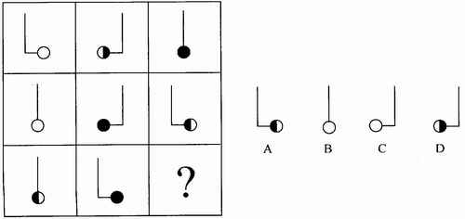
【解答】正确答案应为C。
请开始答题（106～110题）：
106．
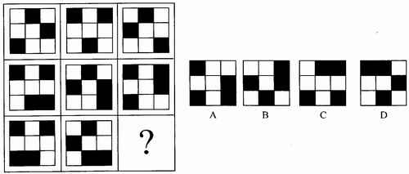
107．
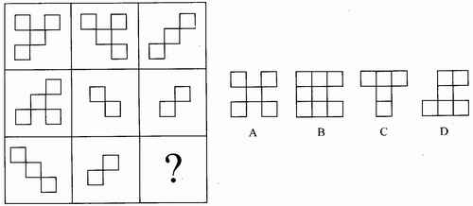
108．
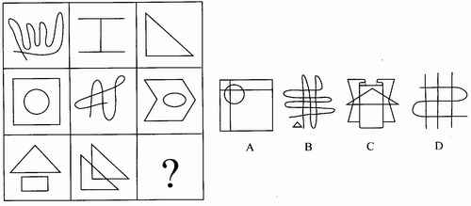
109．
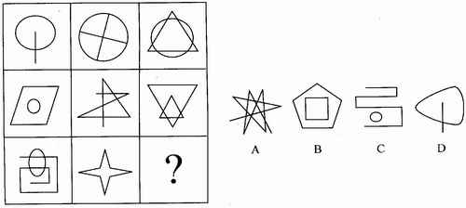
110．
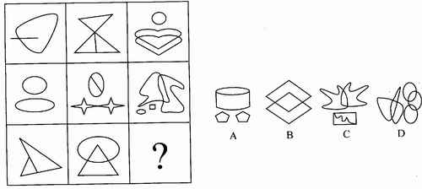
（二）右边的四个图形中，只有一个是由左边的四个图形拼合而成的，请选出来。
【例题】
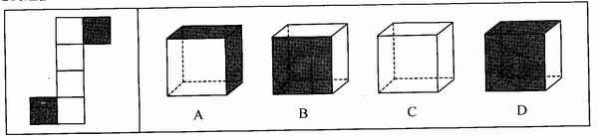
111．
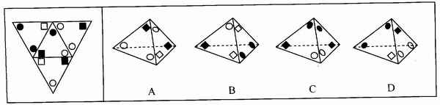
112．
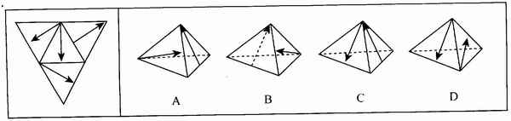
113．
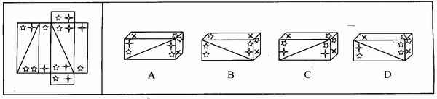
114．
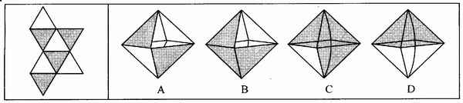
115．
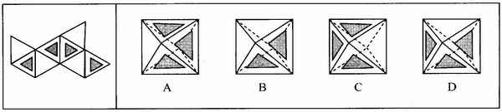
三、逻辑判断。每题给出一段陈述，这段陈述假设是正确的、不容置疑的。请你根据这段陈述，选择一个答案。注意：正确的答案不需要任何附加说明即可以从陈述中必然推出。
【例题】
陈辰是通达公司的经理，赵杰的朋友都在通达公司工作，冯平是赵杰的朋友，公司中某些职工来自广州，通达公司的经济效益不错，公司所有职工都很富有。
据此，可以推出（ ）
A．赵杰有一些穷朋友 B．冯平很富有
C．冯平来自广州 D．陈辰与赵杰是朋友
【解答】正确答案是B项。
请开始答题：
116．江海县为创建文明卫生县，组织大家参加爱国卫生劳动。已知，所有沿街商铺的经营户都参加了卫生劳动，县城第一中学的全体师生也参加了卫生劳动，有些县政府工作售货员参加了卫生劳动，本县乡村中学的师生有的没有参加卫生劳动。
据此，可以推出（ ）
A．有些县政府工作人员没有参加卫生劳动
B．县城各中学的师生都参加了卫生劳动
C．本县所有乡村中学的师生都没有参加卫生劳动
D．有些参加卫生劳动的是县城中学的学生
117．古希腊哲学家同时也是自然科学家。例如：泰勒斯是天文学家，他确定了l年365天，曾预言不定期一次日蚀；阿那克西曼德制造过日晷等仪器，还制作过海陆地图。
据此，可以推出（ ）
A．有些自然科学家是古希腊哲学家 B．有些自然科学家不是古希腊哲学家
C．古希腊自然科学家都是哲学家 D．古希腊哲学家都是天文学家
118．明代学者王阳明训示儿子说：现在人的病痛，大多是因为傲；千罪百恶，都是从傲上来的，事实也说明，所有的人都不会相信自傲的人，也没有一个人愿意与他不相信的人合作。
据此，可以推出（ ）
A．谦虚的人总能避免人生各种病痛 B．谁都不愿意与自傲的人合作
C．谁都愿意与谦虚的人合作 D．谦虚的人会获得所有人的信任
119．工业和信息化部在其官方网站推出“轻型汽车燃料消耗量通告”专栏，要求汽车厂商在新车挡风玻璃上贴上燃料消耗量标识。该消息一出，引发了热议。某记者试图再次登录工业和信息化部网站时，发现原来可以查询油耗的网页已经瘫痪。他断言，有车族都对汽车油耗问题高度关注。他同时也发现，也有很多个体商户根本不关心汽车油耗问题。假定该记者的断言和发现都是正确的。
据此，可以推出（ ）
A．有些个体商户高度关注汽车油耗问题
B．有些有车族并不关注汽车油耗问题
C．有些个体商户并不是有车族
D．有些个体商户是有车族
120．今年中国南方地区出现“民工荒”。究其原因，或者是由于民工在家乡已找到工作；或者是由于南方地区民工工资太低，不再具有吸引力；或者是由于新农村建设进展加快，农民在农村既能增收，又能过上稳定的家庭生活。今年中国新农村建设确实进展加快，农民在农村既能增收又能过上稳定的家庭生活。
据此，可以推出今年南方地区出现“民工荒”的原因（ ）
A．是由于民工在家乡已找到工作
B．可能是由于民工在家乡已找到工作
C．不是由于民工在家乡已找到工作
D．是由于南方地区民工工资太低，不再具有吸引力
121．物质经济是以物质资源为主要劳动资源的经济。原始经济是原始的物质经济，农业经济是以生物物质资源为基础的经济，工业经济是物质经济发展的高级阶段。知识经济是相对于物质经济而言的新的经济形态，是以知识资源为基础的经济。建立知识经济的先决条件是工业经济的高度发展，而工业经济是建立在科学技术基础之上的，因此没有科学技术的高度发展和广泛应用，物质经济就不能转化为知识经济。
据此，可以推出（ ）
A．如果科学技术高度发展和广泛应用，物质经济就能转化为知识经济
B．如果物质经济不能转化为知识经济，就没有科学技术的高度发展和广泛应用
C．只有科学技术高度发展和广泛应用，物质经济才能转化为知识经济
D．只有物质经济转化为知识经济，科学技术才能高度发展和广泛应用
122．曙光研究所为了加强与合作单位的科研合作，需要派出苦干名科技人员前往合作单位开展工作。根据工作要求，研究所领导决定：
（1）在甲和乙两人中至少要派出一人；
（2）在乙与丙两人中至多能派出一人；
（3）如果派出丁，则丙和戊两人都要派出；
（4）在甲、乙、丙、丁、戊等5人中至少应派出3人。
据此，可以推出必定会派出（ ）
A．乙 B．丙 C．丁 D．戊
123．华光高科技公司在进行人才招聘时，有小张、小李、小王、小赵、小钱等5人人围。从学历看，这5人中有2人为硕士，3人为博士；从年龄看，这5人中有3人小于30岁，2人大于30岁。已知，小张、小王属于相同的年龄段，而小赵、小钱属于不同的年龄段；小李与小钱的学位相同，小王和小赵的学位不同。最后，只有一位年龄大于30岁的硕士应聘成功。
据此，可以推出应聘成功者是（ ）
A．小张 B．小王 C．小赵 D．小钱
124．因某种原因，甲、乙两人面临A、B两种方案的选择。如果两人都选择A方案，则各得3个单位利益；如果一人选择A方案，另一人选择B方案，则选择A方案者得3个单位利益，选择B方案者得5个单位利益；如果两人均选择B方案，则各得2个单位利益。假定甲、乙两人都按照自己利益最大化标准来进行算计和行动，都明白上述的利益得失情况，两人的选择有先后之分。
据此，可以推出（ ）
A．当甲选择A方案时，乙会选择A方案
B．当甲选择A方案时，乙会选择B方案
C．当乙选择B方案时，甲会选择B方案
D．当乙选择A方案时，甲会选择A方案
125．一场超级篮球赛即将进入比赛最后阶段，4支球队将为最后名次展开激烈拼杀。行家们根据各球队以往战绩及现场表现，对比赛结果做出了3项预测：
（1）天空队、大地队都不能进人前两名；
（2）如果江河队获得第一，那么海洋队将获得第二；
（3）如果天空队获得第三，那么大地队将进人前两名。
比赛结束后，发现行家们的预测只有一项是正确的。
据此，可以推出（ ）
A．江河队获得第一 B．海洋队获得第二
C．天空队获得第三 D．大地队获得第四
四、定义判断。本部分包括单定义辨析、多定义辨析两类。
（一）单定义辨析。先给你一个概念的定义，然后给出一组典型例证，要求你从中选出最符合题意的一项。注意：假设这个定义是正确的，不容置疑的。
【例题】消费者指以个人消费为目的而购买、使用商品或者接受服务的个体社会成员。
下列不属于消费者行为的一项是（ ）
A．小李购买家用电脑 B．小王使用洗衣机
C．小章接受商家免费安装空调的服务 D．小赵到人才市场应聘
【解答】正确答案是D项。
请开始答题：
126．投射指把自己思想、态度、愿望、情绪或特征等，不自觉地反应于外界的事物或他人的一种心理作用。
下列不属于投射的是（ ）
A．小方把一堵墙上溅上的污泥看成是一只蝴蝶
B．小李曾与小朱共事过一段时间，他认为小朱是个很勤快的人
C．己所不欲，勿施于人
D．有人认为，周瑜不会因妒忌诸葛亮被气死，因为周瑜当时正春风得意，只会让人羡慕
127．夹心层指游离在政府保障与市场之外的无能力购房的群体，表现为有的不符合廉租房条件但又没钱买经适房，有的没资格买经适房但又买不起商品房。
下列最可能为夹心层的是（ ）
A．小胡的老妈要买一处跃层房，而老婆却要买另一处景观房，小胡夹在中间受气
B．张教授没买过房，他认为买房不如租房，租房不如借房
C．老刘用一生积蓄买了一套三室一厅的二手房
D．公司刚招进的小李、小王和小刘合住在公司的一间临时仓库里
128．时间综合症指由于对时间的紧迫感而造成心理上的烦恼、紧张，以及生理上的活动改变等导致的病症。
下列属于时间综合症的是（ ）
A．张先生与李小姐约定下午3点在某公园首次见面，结果李小姐没来，张先生回去后给李小姐发了条短信：第一次约会就不守时，这样的人不值得交往
B．韩女士经常出差，由于在赶往机场、车站的途中经常发生交通拥堵，所以她后来每次出发都要留出机动时间，并以此告诫家人，做任何事情都要赶早
C．小明上小学五年级，酷爱玩滑板，但他不耽误作业，每天下午放学回家，总是争分夺秒，飞快地把作业做完，然后约同伴一起去玩滑板
D．雷先生办事总是急匆匆的，常唠叨时间紧，偶尔带孩子出去游玩，也是不停地看表，孩子要多玩一会，他就很不耐烦，甚至对孩子大发脾气
129．区位优势指某一地区在发展经济、科研等方面客观存在的有利条件或优越地位，主要由自然资源、劳力、工业聚集、地理位置、交通等决定，是一个综合性概念。
下列不属于区位优势的是（ ）
A．知识经济时代，人的因素占主导地位，人的流动性，尤其是掌握知识、技能的人才的流动性是很大的，培育并吸引高科技人员就成为地区发展经济的关键
B．云南向东可与珠三角、长三角经济圈相连；向南延伸，可通过建设中的泛亚铁路直达河内、曼谷、新加坡和仰光；向北可通向四川和中国内陆腹地等
C．西昌卫星发射中心纬度低，海拔高，发射倾角好；地质结构坚实，有利于发射场的总体布局；多晴好天气，“发射窗口”好
D．广西地处我国大陆东、中、西交汇点，是华南经济圈、西南经济圈与东盟经济圈的结合部，是西南乃至西北地区最便捷的出海通道，也是连接粤港澳与西部地区的重要通道
130．反向求索法指在思维过程中，从相反的思维方向去分析、探索，反其道而行之，从事物相反或相对的功能去发明创造。
下列属于反向求索法的是（ ）
A．将一件事情分工给几个人同时十，这就是并行计算机的设计思想，这样设计的并行计算机计算速度成倍提高
B．将一件事情比几个人联合干，如保险柜管理就是让两个人同时控制，从而“保险性”大大加强
C．在白色电冰箱充斥市场时，某著名企业推出彩色电冰箱，结果以色彩新异而受市场欢迎，很快打入国际市场
D．报警的关键是说清楚事发位置，有时延误出警是因突发事件位置不明，深圳在全市10万个路灯电线杆上喷涂报警编码，确保了110出警能精确定位
（二）多定义辨析。先给你多个概念的定义．然后给出多个典型例证，要求你从中选出最符合定义的典型例证。注意：假设这个定义是正确的，不容置疑的；某一典型例证至多只与某一定义对应。
【例题】定义：
①送别诗：指抒发诗人离别之情的诗歌。
②田园诗：指歌咏田园生活的诗歌。
③咏史诗：指以历史题材为咏写对象的诗歌。
典型例证：
（1）李白乘舟将欲行，忽闻岸上踏歌声。桃花潭水深千尺，不及汪伦送我情。
（2）种豆南山下，草盛豆苗稀。晨兴理荒秽，带月荷锄归。道狭草木长，夕露沾我衣。衣沾不足惜，但使愿无违。
（3）折戟沉沙铁未销，自将磨洗认前朝。东风不与周郎便，铜雀春深锁二乔。
对上述典型例证与定义的关系判断正确的是（ ）
A．例证（1）（2）（3）分别与定义①②③相符 B．例证（1）（3）分别与定义①②相符
C．例证（3）（1）（2）分别与定义③②①相符 D．例证（2）（3）分别与定义②①相符
【解答】正确答案是A项。
请开始答题：
131．定义：
①友情：指朋友间的感情、友谊。
②亲情：指亲人之间的情义。
③爱情：指男女之间相恋、相爱的感情。
典型例证：
（1）丈夫有泪不轻弹，只因未到伤心处。
（2）人面不知何处去，桃花依旧笑春风。
（3）今人不见古时月，今月曾经照古人。
对上述典型例证与定义的关系判断正确的是（ ）
A．例证（1）（2）分别与定义①②相符 B．例证（l）（2）分别与定义②①不相符
C．例证（1）（3）分别与定义③①相符 D．例证（2）（3）分别与定义②③相符
132．定义：
①人才的多产性：指杰出人才在短时间内高效的创造能力或一生持续不断的创造现象。
②人才的多才性：指杰出人才所具有的多种才干的特征。
③人才的记忆术：指人才在学习、工作中所运用的记忆方法。
典型例证：
（1）在创作《台湾首任巡抚刘铭传》剧本之前，张笑天并不了解刘铭传，清史专家向他介绍了刘铭传的各种事迹，3个月后，剧本完稿。
（2）罗京不但新闻播得好，同样歌也唱得好，足球也踢得好，在青岛、南京、云南都有他踢球留下的美好印象。
（3）1968年，苏联著名的心理学家卢里写成《记忆能手的头脑》一书，书中描述了一位联觉能力极强、记忆力惊人的男子。
对上述典型例证与定义的关系判断正确的是（ ）
A．例证（1）（3）分别与定义③①相符 B．例证（3）（2）分别与定义②①相符
C．例证（2）（3）分别与定义③①不相符 D．例证（2）（1）分别与定义③②相符
133．定义：
①违约责任：指违反合同约定的义务或者违反合同法规定的义务而产生的责任。
②侵权责任：指侵害他人的财产权利和人身权利而产生的责任。
③刑事责任：指因实施犯罪而由司法机关强制犯罪者承受的刑事惩罚或某种法律评价负担。
典型例证：
（1）公务员刘某平时自我要求放松，连续两年考评结果为不合格，不久前被单位辞退。
（2）贾某在网上披露陈某隐私，后对簿公堂，法院判决贾向陈道歉并赔偿相应精神损失。
（3）大三学生李某，因在校期间不好好学习，并屡次违反校规校纪，学校勒令其退学。
对上述典型例证与定义的关系判断正确的是（ ）
A．例证（2）分别与定义②相符 B．例证（2）（3）分别与定义③②相符
C．例证（1）（3）分别与定义①③相符 D．例证（3）（1）分别与定义①②相符
134．定义：
①海外基金：指由国外投资信托公司发行的基金，通过海外基金的方式进行投资，不但可分享全球投资机会和利得，亦可达到分散风险、专业管理、节税与资产移转的目的。
②对冲基金：指由金融期货和金融期权等金融衍生工具与金融组织结合后，以高风险投机为手段并以盈利为目的的金融基金。
③养老基金：指一种用于支付退休收人的基金，是社会保障基金的一部分，养老基金通过发行基金股份或受益凭证，募集社会上的养老保险资金。
典型例证：
（1）美国是投资基金发展最发达、规模最大的国家，种类繁多，基金收益率高，同时为投资者提供多样化金融服务，还具有比较完善的法律监管制度，基金运作比较规范。
（2）在一些国家，基金投资者以资金入伙，提供大部分资金但不参与投资活动；基金管理者以资金和技能入伙，负责基金的投资决策。
（3）王师傅去年办理退休审批手续后，享受养老金待遇，王师傅的退休金由国家、企业和个人共同负担，由社会保险事业中心筹集并管理。
对上述典型例证与定义的关系判断正确的是（ ）
A．例证（1）（2）（3）分别与定义①②③相符
B．例证（2）（1）分别与定义①②③相符
C．例证（2）（3）分别与定义②③不相符
D．例证（1）分别与定义①不相符，例证（3）与定义③相符
135．定义：
①创造酝酿：指创造过程的开始阶段，主要内容是确定具体课题、调查既有材料，制订研究方案和进行可行性分析。
②创造顿悟：指创造过程的实施阶段，在定向积累到足以完成创造活动的前提下，突然悟到了成功的诀窍。
③创造验证：指创造过程的总结阶段，创造成果与原定假设以及小规模实验成果与大面积推广应用的比较印证，从而检验创造成果的实际价值。
典型例证：
（1）汉字起源已有五千年的历史，汉字丰富的特点使人通过汉字本身就能直接了解书籍本身的象征意义，保留传统文化的意义并非只是守成不变。
（2）老张想解开古代木马车之谜，但百思不得其解，有一天他突然悟出了木马车设计要领，终于仿制出了一辆木马车，真是“踏破铁鞋无觅处，得来全不费功夫”。
（3）中国的生殖健康产品——防病毒生化安全套，利用纳米技术，弥补了天然乳胶的漏洞，提升了致密度，既能阻隔艾滋病病毒，也能对比之更小的病毒等进行物理隔离。
对上述典型例证与定义的关系判断不正确的是（ ）
A．例证（1）与定义①相符 B．例证（2）与定义②相符
C．例证（3）与定义③不相符 D．例证（2）（3）分别与定义③①不相符

第五部分 资料分析
（共20题，参考时限20分钟）

下列给出的文字、表格、图形资料均有5个问题要你回答，你应根据资料提供的信息进行分析、计算、处理，然后从备选答案中选择一个最恰当的答案。
一、根据以下资料，回答136～140题。
1949～2008年江苏省城镇人口变化经历了以下五个阶段。
第一阶段：1949～1957年。全省城镇人口由437万人增加到782万人，年均增长7.5%，是总人口年均增长速度（2.2%）的3.43倍；城镇人口占总人11的比重也由1949年的12.4%迅速上升到1957年的18.7%。
第二阶段：1958～l978年。1959年城镇人口占总人口的比重为19.5%，1960年城镇人口占总人口比重最高，达到20.62%。1961年起城镇人口数开始减少，1970年降至最低，城镇人口比重仅相当于l949年的水平，为12.5%。此后开始缓慢回升，1978年城镇人口比重达到13.7%，乡村人口总数为5033.55万人，占总人口的86.3%。20年间，全省城镇人口减少了28万人，城镇人口比重下降5.8个百分点。
第三阶段：1979～l989年。这期间，建制镇由1979年的115个增加到1989年的392个；城镇人口由874万人增加到1366万人，增长了56.1%，年均增长4.55%；城镇人口比重上升6.l个百分点，平均每年上升0.61个百分点。
第四阶段：1990～1997年。这期间，全省省辖市（地级市）由11个增加到13个，县级市由14个增加到31个，建制镇由522个增加到1018个；城镇人口增长46.2%，年均增长5.58%，城镇人口比重由21.56%提高到29.85%，上升8.29个百分点，平均每年上升l.18个百分点。1997年全省城镇人口达到2133.65万人。
第五阶段：1998～2008年。这一阶段，城镇人口由2262.47万人增加到4168.48万人，年均增加l90.60万人，增长84.24%，年均增长6.30%，城镇人口比重比1998年的31.5%上升22.8个百分点，平均每年上升2.28个百分点。
136．2008年江苏省乡村人口总数是（ ）
A．3106万人 B．3508万人
C．4019万人 D．4251万人
139．江苏省城镇人口首次超过乡村的年份最可能是（ ）
A．2005年 B．2006年 C．2007年 D．2008年
138．1949～2008年江苏省城镇人口规模、城镇人口占总人口比重的变化趋势是（ ）
A．前者一直上升，后者先上升后下降再上升
B．前者先上升后下降再上升，后者一直上升
C．二者都一直上升
D．二者都先上升后下降再上升
139．1997年江苏省建制镇数量比1979年多（ ）
A．3.18倍 B．5.42倍
C．7.85倍 D．8.85倍
140．下列分析正确的有（ ）
（1）1949～2008年江苏省城镇人口占总人口比重最小的一年是1970年。
（2）第三阶段江苏省城镇人口平均每年增加49.2万人。
（3）1958～1978年的20年间江苏省乡村人口增加了20万人。
（4）江苏省城镇人口增长速度最快的阶段是第五阶段。
A．1个 B．2个 C．3个 D．4个
二、根据以下资料，回答141～145题。
2009年我国东部地区房地产投资与商品房销售情况
地区 | 投资完成额（亿元） |  | 投资完成额增速（%） |  | 商品房销售面积（万平方米） | 销售面积增速（%） | 商品房销售额（亿元） | 销售额增速（%）
地区 | 投资完成额（亿元） | 住宅 | 投资完成额增速（%） | 住宅
北京 | 2337.71 | 906.62 | 22.5 | -3.6 | 2362.25 | 76.9 | 3259.66 | 96.6
天津 | 735.18 | 494.86 | 12.5 | 7.7 | 1590.02 | 27.0 | 1094.85 | 45.4
河北 | 1517.20 | 1218.32 | 39.9 | 41.9 | 2849.14 | 27.7 | 941.83 | 51.8
辽宁 | 2640.56 | 1932.94 | 28.1 | 22.4 | 5375.07 | 31.4 | 2168.29 | 41.0
上海 | 1464.48 | 918.68 | 2.0 | 4.9 | 3372.45 | 44.2 | 4330.22 | 125.9
江苏 | 3338.58 | 2424.15 | 1.0 | -1.4 | 9922.73 | 62.9 | 4955.42 | 100.9
浙江 | 2253.57 | 1580.76 | 11.4 | 10.8 | 5525.38 | 84.7 | 4302.98 | 129.7
福建 | 1136.35 | 743.30 | 0.6 | 1.0 | 2723.23 | 67.5 | 1478.22 | 107.4
山东 | 2428.73 | 1860.35 | 19.1 | 16.3 | 6931.70 | 25.9 | 2436.46 | 49.0
广东 | 2961.32 | 2103.92 | 0.4 | -1.3 | 7035.89 | 45.0 | 4585.93 | 58.8
海南 | 287.90 | 261.78 | 44.3 | 51.9 | 560.34 | 50.5 | 351..00 | 73.2
合计 | 21101．28 | 14445．66 | 12.3 | 9.1 | 48248.21 | 47.6 | 29904.86 | 83.8
141．我国东部地区各省（市）中，2009年商品房单位面积售价上涨比率最大的省（市）是（ ）
A．上海 B．北京 C．海南 D．浙江
142．我国东部地区各省（市）中，2009年住宅投资完成额占房地产投资完成额比重最高的省（市）以及单位面积商品房售价最低的省（市）分别是（ ）
A．广东、辽宁 B．海南、河北 C．河北、福建 D．海南、山东
143．2009年江苏省商品房销售面积占我国东部地区商品房销售面积的比重与2008年相比（ ）
A．下降了1.2个百分点 B．下降了0.6个百分点
C．上升了3.8个百分点 D．上升了1.9个百分点
144．我国东部地区各省（市）中，2009年住宅投资完成额占房地产投资完成额比重比2008年有所下降的有（ ）
A．5个 B．5个 C．7个 D．8个
145．下列分析正确的有（ ）
（1）2009年与2008年相比，我国东部地区各省（市）房地产投资完成额均有所增加。
（2）2009年与2008年相比，我国东部地区各省（市）商品房单位面积售价均有所上涨。
（3）2009年我国东部地区各省（市）住宅投资完成额均占房地产投资完成额的一半以上。
（4）2008年、2009年江苏省住宅投资完成额在我国东部地区各省（市）中均最多。
A．1个 B．2个 C．3个 D．4个
三、根据以下资料，回答146～150题。
2009年全国研究生教育招生51.1万人，毕业37.1万人，年末在校生人数为140.5万。普通高等教育本专科招生639.5万人，毕业531.1万人，年末在校生人数为2144.7万。各类中等职业教育招生873.6万人，毕业619.2万人，年末在校生人数2178.7万。全国普通高中招生830.3万人，毕业823.7万人，年末在校生人数为2434.3万。全国初中招生1788.5万人，毕业1797.7万人，年末在校生人数为5440.9万。普通小学招生1637.8万人，毕业1805.2万人，年末在校生人数为10071.5万。特殊教育招生6.4万人，年末在校生人数42.8万。
2005～2009年全国普通高等教育本专科招生数以及中等职业教育、普通高中招生数见下图：
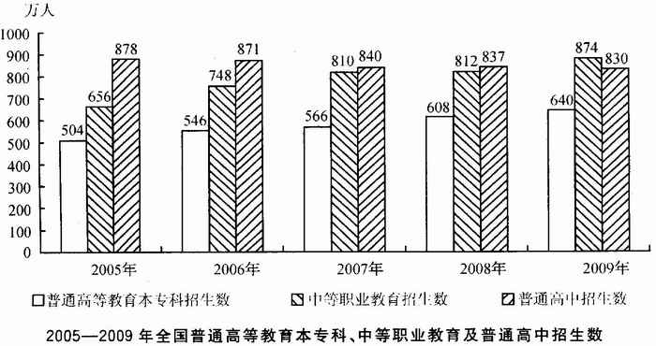
146．按2006～2009年全国普通高等教育本专科招生数年平均增量估算，2011年全国普通高等教育－本专科招生数可望达到（ ）
A．708万人 B．703万人 C．694万人 D．687万人
147．2009年全国普通小学毕业生数比招生数多（ ）
A．177.4万人 B．9.2万人 C．10.22% D．9.27%
148．2009年文中全国各类教育招生数之和为（ ）
A．6036.9万人 B．5827.2万人 C．4389.6万人 D．3663.8万人
149．2008年末全国普通高中在校生人数为（ ）
A．5440.9万人 B．4786.3万人 C．2434.3万人 D．2427.7万人
150．下列分析正确的有（ ）
（1）2006～2009年图中各类教育招生数逐渐增加。
（2）2005～2009年普通高中招生数与全国普通高等教育本专科招生数之差平均每年减少46万人。
（3）2006～2009年中等职业教育招生数年平均增长速度高于普通高等教育本专科招生数年平均增长速度。
A．0个 B．1个 C．2个 D．3个
四、根据以下资料，回答151～155题。
2009年中国合同能源管理（EPC）项目投资从2008年的ll6.70亿元增长到193.32亿元，增长67.37%。2009年中国节能服务产业总产值从2008年417.30亿元增长到587.68亿元，增长40.83%。综合节能投资从2008年253.20亿元增长到360.37亿元，增长42.33%。按综合节能投资计算，形成年节能能力1757.90万吨标准煤，减排二氧化碳1133.85万吨碳。一系列数据显示，2009年中国在节能减排领域取得了巨大成就。
2003～2009年按综合节能投资计算的节能减排量以及EPC项目投资变化情况见下图：
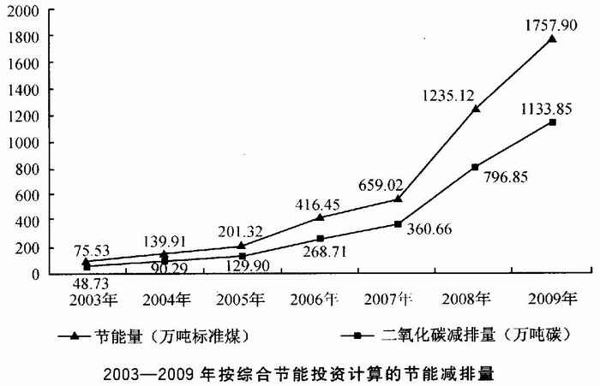
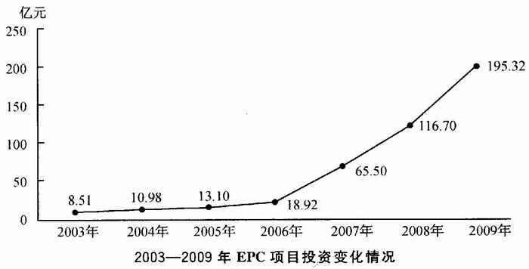
151．下列分析不正确的是（ ）
A．2003～2009我国按综合节能投资计算的节能量与二氧化碳减排量走势基本一致
B．2009年我国EPC项目投资是2004年的近18倍
C．2009年我国节能服务产业总产值比2008年增加了近l70亿元
D．按综合节能投资计算，2009年我国节能量增长幅度小于2008年
152．2009年我国EPC项目投资占2008～2009年EPC项目投资之和的百分比是（ ）
A．45.5% B．58.9% C．62.6% D．73.8%
153．按综合节能投资计算，2009年我国二氧化碳减排量比2003年多（ ）
A．1682.37万吨碳 B．1333.85万吨碳
C．1085.12万吨碳 D．667.84万吨碳
154．2004～2009年我国EPC项目投资增长率超过50%的共有（ ）
A．2年 B．3年 C．4年 D．5年
155．对下列分析的正误判断正确的是（ ）
（l）2004～2009年我国EPC项目投资增长率逐年增大。
（2）2004～2009年我国按综合节能投资计算的二氧化碳减排量增长率逐年增大。
A．（1）、（2）都正确 B．（1）正确，（2）错误
C．（1）错误，（2）正确 D．（1）、（2）都错误

2010年江苏省公务员录用考试行政职业能力倾向测验B类参考答案与解析
第一部分 知觉速度与准确性
一、同符查找（1～35）
1．A 2．D 3．C 4．D 5．B 8．B 12．C 13．B 15．A
16．D 17．A l8．A l9．A 20．D 21．A 22．B 23．C 25．B
26．A 27．B 28．D 29．D 30．B 31．A 32．C 33．C 34．A 35．B
二、数字区间定位（36～50）
36．A 37．B 38．A 39．D 40．C 41．B 42．D 43．A 44．D 45．B
46．C 47．C 48．B 49．C 50．D
三、字符替换（51～60）
51．B 52．C 53．A 54．D 55．C 56．B 57．C 58．A 59．D 60．C

第二部分 言语理解与表达
61．【解析】D。文段通过对冬奥会上运动员带伤参赛的情况及奥运会“更快、更高、更强”口号的质疑，指出奥运会应该回归到体育最基本的理念，即安全第一。A项本身表述正确，但不是文段表达的中心意思；B项理解错误，冬奥会只是表述时的例证，而不是所针对的对象；C项没有体现出文段中心——“奥运会”。
62．【解析】C。人们用白蚁啃噬木头来描述龋齿的形成，并且这种认识已经遍及古代文明各地，从而说明白蚁的危害很可能曾经遍及全球。
63．【解析】B。“看不见的污染不一定是最要命的污染”，是说土地污染具有隐蔽性，不易被察觉，但土地污染一旦造成，就很难清除，危害巨大。
64．【解析】C。中国古代建筑中以宫殿和都城的规划建设成就最高，而不是中国古代建筑主要是宫殿和都城两种，因此A项错误；中国古代建筑中宫殿和都城这样的政治性建筑成就较高，而欧洲等地则是宗教性建筑成就较高，二者之间并不存在比较的关系，因此B项错误；D项在文中没有体现。成就最高的中国古代建筑是宫殿和都城，体现了古代中国占统治地位的政治伦理观，因此C项符合文意。
65．【解析】C。作者认为评论者对音乐的文字性描写对一般听众而言是有害无益的，因为容易让一般听众把对文字的理解代替真正聆听音乐的感受，理解的错位使得一般听众不能真正感受音乐的含义。
66．【解析】A。文段通过颜回“固穷”的学术精神来批判当代的学术造假现象，指出学术造假对学术的巨大危害，因此文段的中心议题为学术造假。
67．【解析】C。A项中“尚未定型的对象世界”即原文中“正在生成的不稳定、不明晰的对象世界”，是直接表述，不属于隐含条件，排除；B项对过去文学批评对象的结论不能通过文段推断出来，排除；D项偷换概念，“真正的文学批评”在原文中应是“真正的文学”，排除。“批评意味着道路和光明，意味着改变生活的巨大力量”，由此可以推断，批评的目标和作用应该是能够改变生活。
68．【解析】A。春运不全是农民工“半城市化”带来的“副产品”，说明农民工“半城市化”的现象是存在的，因此B项错误；大城市的许多白领春节也经常要举家返乡，而并不是全部的白领都会，因此C项错误；春运的主角是各种返乡的人，并不主要是农民工，因此D项错误。人们春节时举家返乡是由于“家”、“年”文化的原因。
69．【解析】B。A项从管理者的角度来总结，不能从原文中得出结论，排除；C项的说法过于绝对，且与题目无关，排除；D项中污水与酒的比例与整桶液体的品质无关，只要有污水存在，整桶液体就都会变成污水。不管污水与酒的比例为多少，即使只有少量的污水，二者混合后也都会变成全部的污水。因此，文段要说明的道理是，少量的污水也具有使整体变质的破坏力。
70．【解析】C。“病来如山倒，病去如抽丝”对应“危机来势之凶猛，危机消退则要缓慢得多”。因此“病”指的是世界经济危机。
71．【解析】D。由文章第④句可知，影响人生物性衰老的因素有人体基因组成和生活方式，是否抽烟和饮食组成属于生活方式。
72．【解析】C。老年病的发病年龄与人的生物年龄有关，而“两个年龄相同的人，其生物年龄可能会有十多年的差异”。这里描述发病年龄的差异，用“跨度”最合适。
73．【解析】A。老年病的发病年龄与人类提早衰老之间不是因果关系。B、C、D三项都可以从原文中找到对应的表述。
74．【解析】C。根据文章第②句话可知，这项研究的首要作用是“有望为创建筛查程序铺平道路”。
75．【解析】B。①②③三句指出科学家分离出看起来能决定人体衰老速度的基因序列，并阐述了这项研究的意义；④⑤⑥句介绍了生物性衰老的概念及相关内容；⑦⑧⑨⑩句详细介绍了人体衰老的生物原理。

第三部分 数量关系
一、数字推理
76．【解析】B。数列可变形为$\frac{7}{2^{5}×3^{−1}}$，$\frac{\text{16}}{2^{4}×3^{0}}$，$\frac{\text{25}}{2^{3}×3^{1}}$，$\frac{\text{34}}{2^{2}×3^{2}}$，$\frac{\text{43}}{2^{1}×3^{3}}$，分子数列7，16，25，34，43，是公差为9的等差数列，则未知项分子为43+9＝52；分母数列是幂数列相乘，则未知项分母为2⁰×3⁴＝81。
77．【解析】A。前两项相乘加上一个自然数等于第三项，3×5+1＝16，5×16+2＝82，16×82+3＝1315，则未知项为82×l315+4，尾数为4。
78．【解析】C。三级等差数列。后项减前项得-2，12，32，58，新数列的后项减前项得14，20，26，是公差为6的等差数列，则原数列的未知项为26+6+58+l26＝216。
79．【解析】D。奇偶项互换位置得2，5，10，17，26，（ ），后项减前项得3，5，7，9，（11），是公差为2的等差数列，则原数列未知项为11+26＝37。
80．【解析】C。后项减前项得2，3，5，8，新数列的后项减前项得1，2，3，则原数列的未知项为4+8+230＝242。
81．【解析】B。和递推数列。3+5+1＝9，5+9+2＝16，9+l6+3＝28，则未知项为16+28+4＝48。
82．【解析】D。数列可变形为$\frac{2}{4}$，$\frac{3}{6}$，$\frac{5}{8}$，$\frac{7}{9}$，$\frac{\text{11}}{\text{10}}$，分子是质数，分母是合数，则未知项为$\frac{\text{13}}{\text{12}}$。
83．【解析】C。每组的规律：前两个数字之和的2倍加上3等于第三个数字。即（2+3）×2+3＝13，（3+8）×2+3＝25，（5+14）×2+3＝41，则未知项为（8+22）×2+3＝63。
84．【解析】D。每项的各位数字相加得11，满足条件的只有D项。
85．【解析】D。15×2-4＝26，26×2-8＝44，44×2-16＝72，72×2-32＝112，则未知项为112×2-64＝160。
二、数学运算
86．【解析】B。5及以后数字的阶乘尾数为0，则1!+2!+3!+…+小2010!＝1+2+6+24+120+I20×6+120×6×7+…，尾数为3。
87．【解析】C。$A_{8}^{4}−A_{2}^{1}A_{7}^{3}$＝1680-420＝1260种。
88．【解析】A。小圆环所扫过的面积＝π·（8+2）²-π·8²＝36π平方厘米。
89．【解析】设A表示难题，B表示中等题，C表示容易题目，根据容斥原理则
A+B+C＝30 ①
A+2B+3C＝12×3 ②
将①×2-②，得A-C＝24，即A＝24+C>24，只有D相符合。
90．【解析】C。设第100个不能被3整除的数是x，小于能且被3整除的最大整数是y，即x－$\frac{y}{3}$＝100。采用代入法进行验证，134-$\frac{\text{132}}{3}$＝90，142-$\frac{\text{141}}{3}$＝95，149-$\frac{\text{147}}{3}$＝100，152-$\frac{\text{150}}{3}$＝102，只有C项满足条件。
91．【解析】A。甲乙同时工作了（1-$\frac{1}{\text{27}}$×6）÷（$\frac{1}{\text{36}}$+$\frac{1}{\text{27}}$）＝12个小时，甲每小时做600÷12＝50个，则乙每小时做50×36÷27个，乙共做了50×36÷27×（6+12）＝1200个。
92．【解析】C。这时瓶中酒精溶液的浓度为80%×（1-$\frac{1}{4}$）×（1-$\frac{1}{3}$）×（l-$\frac{1}{5}$）＝32%。
93．【解析】A。这个题目是典型的行程多次相遇问题。设S表示AB两地距离，分析：
第一次相遇时，甲乙2人路程之和是1个S。
第二次相遇时，甲乙2人路程之和是3个S。
第三次相遇时，甲乙2人路程之和是5个S。
第四次相遇时，甲乙2人路程之和是7个S。
第四次相遇2人的路程之和是第二次相遇2人路程之和的$\frac{7}{3}$倍，这样就能推断出每个人第四次相遇行程都是第二次相遇行程的$\frac{7}{3}$倍，时间也是$\frac{7}{3}$倍。第二次相遇地点距离A地是450米，甲是从A地出发的，所以甲行使了2S-450米。根据我们上述推断，第四次相遇甲行使了$\frac{7}{3}$×（2S-450）米，这个地点距离B地是650米，此时甲是从B往A的路上，所以可以得$\frac{7}{3}$×（2S-450）-650＝3S，解得S＝1020米。
94．【解析】B。设两直角边分别为x、y，根据题意得
xy＝14 ①
xy＝x+y+$\sqrt{x^{2}+y^{2}}$ ②
①式代入②式，解得xy＝48，则三角形面积为$\frac{1}{2}$×48＝24。
95．【解析】D。设经济舱票有张，商务舱票有10-x张，根据题意，0.6×700x+0.9×1200×（10-x）＝0.69×[700x+l200x（10-x）]，解得x＝8。
另解：根据+1字交叉法
经济舱 0.60 0.21
0．69
商务舱 0.9 0.09
则$\frac{0\text{.}\text{21}}{0\text{.}\text{09}}=\frac{\text{700}x}{\text{1200}\left(\text{10}−x\right)}$，解得x＝8。
第四部分 判断推理
一、类比推理
96．【解析】C。反义词关系。
97．【解析】B。灯丝位于电灯内，讲台位于教室内。
98．【解析】B。安居乐业和丰衣足食是形容人民生活美好的词语，时不我待和时不再来是说要抓紧时间的意思。
99．【解析】D。附属关系。灯泡放在灯座上，衣服挂在衣架上。
100．【解析】C。动宾关系。
101．【解析】A。反义词关系，从词组的结构上看A项比D项更合适。
102．【解析】D。天鹅是生物，塑料是化工材料；莼菜是生物，玻璃也是一种化工材料。
103．【解析】D。前一个词是连绵词，后一个词是双音节词。D项符合要求。
104．【解析】C。都是形声字。
105．【解析】A。前一个词是动词，后一个词是名词，且含有相同的字。
二、图形推理
106．【解析】A。每行图形黑方块依次逆时针旋转一个格得到下一个图形。
107．【解析】A。位于同一行或者同一列上的方块不能相接。
108．【解析】D。图形的交点数依次为1、2、3、4、5、6、7、8、9。
109．【解析】B。图形中直线数依次为3、2、3、4、5、6、7、8、9。
110．【解析】D。第一行图形的封闭空间数是8，第二行是11，第三行应该为14。
111．【解析】D。带有两个空白圆和带有一黑一白两个方块的面折叠后，两个面共有的棱的两边应该都是黑方块和空白圆，排除A项；带有两个黑色圆的面与带有一黑一白两个方块的面共同的棱的两边分别为两个黑色圆和一个空白方块与一个空白圆，排除B项；原图中只有一个面是由一个黑色圆、一个黑色方块和一个空白圆组成的面，C项中出现了两个，可知C项肯定不能由原图折叠而成。
112．【解析】B。根据黑箭头指向顶角的面的特征可知选B。
113．【解析】C。根据四角星和五角星的相对位置可知C项正确。
114．【解析】A。原图中，带褐色阴影的面只能共点，不能共线，符合条件的只有A项。
115．【解析】B。原图中，最多有两个带阴影的面共线，符合条件的只有B项。
三、逻辑判断
116．【解析】D。从“有些县政府工作人员参加了卫生劳动”不能必然推出“有些县政府工作人员没有参加卫生劳动”，A项错误；从“县城第一中学的全体师生参加了卫生劳动”，不能推出“县城各中学的全体师生参加了卫生劳动”，排除B项；从“本县乡村中学的师生有的没有参加卫生劳动”不能推出“本县所有乡村中学的师生没有参加卫生劳动”，排除C项。
117．【解析】A。根据题意可知古希腊哲学家和自然科学家的关系如下图所示：
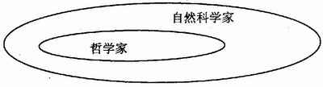
注意：由图形可必然推出A，但不能必然推出B。
118．【解析】B。根据题意作图如下：
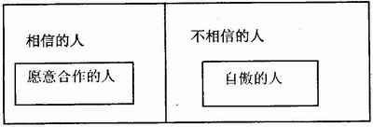
如图所示，正确答案是B项。
119．【解析】C。根据题意可知，不关心汽车耗油问题的个体商户肯定不是有车族。
120．【解析】B。根据题干可知，南方出现“民工荒”有三个可能的原因，这三个原因都具有不确定性。A、C、D说的是必然性，不准确。
121．【解析】C。根据“没有科学技术的高度发展和广泛应用，物质经济就不能转化为知识经济”可知，科学技术的高度发展和广泛应用是物质经济转化为知识经济的必要条件，C项就是这个意思。
122．【解析】C。如果（3）成立，其余条件均必然成立，所以应派出丁。
123．【解析】C。根据年龄段可推断小张和小王只能是小于30岁，而小赵和小钱一个大于30岁一个小于30岁；根据学位推断小李与小钱只能是博士学位，小王和小赵一个是硕士一个是博士；再根据一个年龄大于30岁的硕士应聘成功，能够同时满足条件的只能是小赵。
124．【解析】B。当甲选择A方案时，乙为使自己利益最大化，必定选择B方案，可知A错误，B正确。当乙选择B方案时，甲为使自己利益最大化必定选择A方案，C项错误；当乙选择A方案时，甲为使自己利益最大化必定选择B方案，D项错误。
l25．【解析】C。条件（1）和（2）的意思其实是一致的，必定会同真或者同假，由于只有一项预测是正确的，所以只能是（3）说法正确。
四、定义判断
126．【解析】C。投射的一个重要特点就是不自觉地反应于外界的事物或他人，C项没有体现这个特点，C项是一种自觉行为。
127．【解析】D。夹心层是没有能力购房的群体。只有D项小李、小王和小刘刚被公司招聘进来，没有购房能力的可能性大。A、B、C二项中的人都是有能力购房的。
128．【解析】D。时间综合症的一个重要特点是生理活动上改变，只有D项体现了这个特点。
129．【解析】A。区位优势是一种客观存在的有利条件或优越地位，A项明显是通过主观方面努力达到的优势。
130．【解析】C。反向求索法的关键特点就是反其道行之，A、B、D三项没有体现这个特点。
131．【解析】B。例证（1）主要说的是丈夫（男子汉）的坚强品质，例证（2）与爱情有一定的关系；例证（3）感叹时间的短暂。
132．【解析】C。例证（1）说的是人才的多产性；例证（2）说的是人才的多艺性；例证（3）与人才的记忆术有关。
133．【解析】A。例证（l）公务员刘某的行为属于不称职；例证（2）贾某侵犯了陈某的隐私权，属于侵权责任；例证（3）李某属于违反校规。
134．【解析】D。例证（1）说的是美国是一个良好的投资基金场所；例证（2）说的是一种基金投资方式；例证（3）属于养老金的范畴。
135．【解析】C。例证（1）是创造酝酿；例证（2）属于创造顿悟；例证（3）属于创造验证。

第五部分 资料分析
136．【解析】B。2008年江苏省城镇人口为4168.48万人，比重为31.5%+22.8%＝54.3%，则2008年江苏省乡村人口为4168.48÷54.3%×（l-54.3%）≈4200÷55%×45%≈3496万人。
137．【解析】C。城镇人口超过乡村人口，即城镇人口的比重大于5U%。2008年江苏省城镇人口的比重为31.5%+22.8%＝54.3%，又因为所占比重平均每年上升2.28个百分点，则2007年江苏省城镇人口的比重为54.3%-2.28%＝52.02%>50%，2006年江苏省城镇人口的比重为52.02%-2.28%＝49.74%<50%，所以2007年江苏省城镇人口首次超过乡村人口。
138．【解析】D。第二阶段：1958～1978年，20年间，江苏省城镇人口减少了28万人，城镇人口的比重下降5.8个百分点。其余四个阶段江苏省城镇人口规模、城镇人口的比重均上升。
139．【解析】C。建制镇1979年有115个，1997年有1018个，增加了1018÷115-1≈7.85倍。
140．【解析】A。1949年江苏省城镇人口的比重为l2.4%，1970年为12.5%，（1）错误；第三阶段，江苏省城镇人口平均每年增加（1366-874）÷（1989-1979）＝49.2万人，（2）正确；1958年江苏省乡村人口为[5033.55÷86.3%×13.7%-28]÷19．5%×（l-19.5%）≈3183万人，1978年江苏省乡村人口为5039.55万人，增加了5093.55－3183＝1850.55万人，（3）错误；江苏省城镇人口第一阶段年均增长7.5%，第五阶段年均增长6.3%，（4）错误。
141．【解析】A。2009年上海、北京、海南、浙江商品房销售额增速分别为125.9%，96.6%，73.2%，129.7%，商品房，销售面积增速分别为44.2%，76.9%，50.5%，84.7%，则单位面积售价上涨比率最大的是上海。
l42．【解析】B。2009年广东住宅投资完成额占房地产投资完成额比重为2103.92÷2961.32≈2100÷3000＝70%，海南住宅投资完成额占房地产投资完成额比重为261.78÷287.9≈260÷290÷90%，河北住宅投资完成额占房地产投资完成额比重为1218.32÷1517.2≈80%，可知海南所占比重最大，排除A、C项。2009年河北单位面积商品房售价为941.83÷2849.14≈942÷2850≈0.33亿元/万平方米，山东单位面积商品房售价为2436.46÷6991.7≈2440÷6930≈0.35亿元/万平方米，河北的更低。
143．【解析】D。2009年江苏省商品房销售面积占我国东部地区商品房销售面积的比重为9922.73÷48248.21≈9900÷48000≈21%，2008年的比重为$\frac{\text{9922}\text{.}\text{73}}{1+\text{62}\text{.}9\text{\%}}÷\frac{\text{48248}\text{.}\text{21}}{1+\text{47}\text{.}6\text{\%}}≈\frac{\text{9900}}{\text{48000}}×\frac{1\text{.}\text{48}}{1\text{.}\text{63}}≈0\text{.}\text{21}×0\text{.}9≈\text{19}\text{\%}$，2009年比2008年上升了2个百分点。
144．【解析】C。2009年的比重＝$\frac{\text{2009}\text{年住宅投资完成额}}{\text{2009}\text{年房地产投资完成额}}$，2008年的比重＝
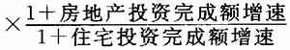，如果房地产投资完成额增速大于住宅投资完成额增速，则2009年的比重小于2008年的比重，可知北京、天津、辽宁、江苏、浙江、山东、广东7个省的比重下降。
145．【解析】C。2009年我国东部各省房地产投资完成额增速均大于0，即2009年比2008年投资完成额均有所增加，（1）正确；若商品房销售额增速大于商品房销售面积增速，则单位面积的售价上升，从表格可知2009年比2008年我国东部各省单位面积的售价均有所上涨，（2）正确；2009年北京住宅投资完成额占房地产投资完成额比重为906.62÷2337.71<50%，（3）错误；2009年江苏省住宅投资完成额在我国东部各省中最多，为2424.15亿元，2008年江苏住宅投资完成额＝$\frac{\text{2424}\text{.}\text{15}}{1−1\text{.}4\text{\%}}$≈2459亿元，大于东部其他各省，（4）正确。
146．【解析】A。2006～2009年全国普通高等教育本专科招生数年均增长（640－504）÷（2009－2005）≈34，照此趋势，2011年全国普通高等教育本专科招生数可望达到640+34×2≈708万人。
147．【解析】C。2009年全国普通小学毕业生数比招生数多1805.2－1697.8＝167.4万人，167.4÷1637.8≈
10.22%。
148．【解析】B。2009年文中全国各类教育招生数之和约为51+640+874+830+1789+1638+6＝5828万人。
另解：采用尾数法，2009年文中全国各类教育招生数的小数之和为0.1+0.5+0.6+0.3+0.5+0.8+0.4＝3.2，尾数为2。
149．【解析】D。2008年末全国普通高中在校生人数为2434.3+823.7-830.3＝2427.7万人。
150．【解析】C。2007年全国普通高中招生数为840万人，2008年为837万人，没有逐渐增加，（1）错误；2005-2009年普通高中招生数与普通高等教育本专科招生数之差平均每年减少$\frac{\left(\text{878}−\text{504}\right)−\left(\text{830}−\text{640}\right)}{\text{2009}−\text{2005}}$＝46万人，（2）正确；2006～2009年中等职业教育招生数年平均增长速度为（874÷656-1）÷（2009-2005）≈8．3%，2006-2009年普通高等教育本专科招生数年平均增长速度为（640÷504-1）÷（2009-2005）≈6．7%，（3）正确。
151．【解析】D。由第一个图可知，2003～2009年我国按综合节能投资计算的节能量与二氧化碳减排量都逐年增高，两者走势基本一致，A项正确；2009年我国EPC项目投资是2004年的195.32÷10.98≈195÷11≈18倍，B项正确；2009年我国节能服务产业总产值比2008年增加587.68-417.3≈170亿元，C项正确；按综合节能投资计算，2008年节能量增长幅度为（1235.12-559.02）÷559.02＝676.1÷559.02>100%，2009年节能量增长幅度为（1757.9-1235.12）÷1235.12＝522.78÷1235.12<100%，D项正确。
152．【解析】C。2009年我国EPC项目投资占2008～2009年EPC项目投资之和的195.32÷（195.32+116.7）≈195÷312＝62.5%。
153．【解析】C。按综合节能投资计算，2009年我国二氧化碳减排量比2003年多1133.85-48.73＝1085.12万吨碳。
154．【解析】B。2004～2009年我国EPC项目投资增长率超过50%的有2007、2008、2009年，共有3年。
155．【解析】D。2007年我国EPC项目投资增长率为（65.5-18.92）÷18.92＝46.58÷18.92>100%，2008年我国EPC项目投资增长率为（116.7-65.5）÷65.5＝51.2÷65.5<100%，不是逐年增大，（1）错误；同理，2008年我国按综合节能投资计算的二氧化碳减排量增长率大于100%，2009年二氧化碳减排量增长率小于100%，不是逐年增大，（2）错误。

